新 书 推 荐

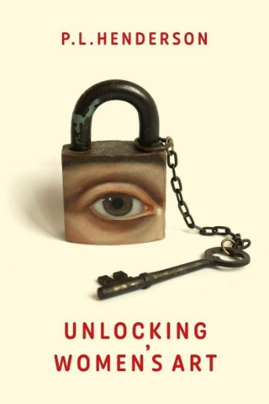
中文书名：《解锁女性艺术：绘画界的先驱、远见者与革新者》
英文书名：UNLOCKING WOMEN'S ART: Pioneers, Visionaries & Radicals of Paint
作 者：P.L. Henderson
出 版 社：Aurora Metro Books
代理公司：ANA/Jessica Wu
页 数：237页
出版时间：2023年11月
代理地区：中国大陆、台湾
审读资料：电子稿
类 型：艺术研究
亚马逊畅销书排名：
#179 in Individual Artist Essays

内容简介：

书中包含20余场对当代知名画家的采访，受访者包括沙尼·里斯·詹姆斯（Shani Rhys James）、桑吉·姆伦盖娅（Sungi Mlengeya）和莎拉·梅普尔（Sarah Maple）。

谁是先锋女画家，谁又是当今最好的当代女画家？

在《解锁女性艺术》中探索女性画家的历史、当代和全球的女性艺术家。深入了解标志性的艺术运动运动（从对身份的探索到先锋运动；从描绘裸体到描绘风景和自然），了解女性创造力的意义。挑战对女性艺术家的既有认知，超越以欧洲为中心的观念，了解过去全世界的杰出艺术家。

包含20余场对当代知名画家的采访，深入了解她们的实践、创作主题和个人动机。接受采访的艺术家包括沙尼·里斯·詹姆斯、桑吉·姆伦盖娅和莎拉·梅普尔。

全彩印刷，配有大量相关女性艺术家作品的原版图片。

作者简介：

P·L·亨德森（P.L.Henderson）出生于英格兰北部，早年从事环境工作。她在音乐方面具有特长，参与创建了旨在为经济贫困地区女孩赋权的音乐工作室。在抚养儿子的几年里，她基于对绘画和文化史的个人兴趣，进行了一段时间的兼职学习，最终通过开放大学获得了艺术史学士学位。受女性主义艺术理论先驱们的启发，P·L·亨德森开始针对常常被忽视的女性艺术家开展研究，进而顺应时代需要，创建了成功的社交媒体项目@womensart1来展示她们的作品。目前，她与伴侣居住在葡萄牙里斯本，同时担任自由撰稿人，定期为《复兴与生态学家》（Resurgence & Ecologist）杂志、《英国艺术》（Art UK）和《文化事务》（Culture Matters）等出版物撰稿，主题涉及艺术、生态和社会正义。她在《女性主义与博物馆、干预、颠覆与变革》（Feminism and Museums, Intervention, Disruption and Change，2017）一书中发表了一篇案例研究，同时她也是费顿出版社《伟大的女性艺术家》（Great Women Artists，2019）一书的写作团队之一。她是#WOMENSART的创作者/策展人，更多信息可以参阅https://womensartblog.wordpress.com.。她的书《解开女性的艺术》（Unravelling Women’s Art）于2021年出版。本书《解锁女性艺术》是本系列的第二本书。

媒体评价：

“P·L·亨德森的著作对于女性对艺术的影响以及艺术对女性的影响这一日渐受到关注的领域来说至关重要。”
——邦妮·格里尔（Bonnie Greer），小说家、评论家和播音员

“从个人到政治，一部极佳的作品，是女性主义艺术史上的重要补充。”
——露丝·米林顿（Ruth Millington），艺术史学家，著有《静音》（MUSE）

“作为一名艺术爱好者和女性，令人遗憾的是，除了像弗里达·卡罗这样的几个名字外，我从前几乎不熟悉艺术界的任何女性。如果想要通过女性艺术家追溯艺术史，这本书是一个很好的切入点。书中对当代艺术家进行了的采访引人入胜，并配有绝对精彩的整版插图。我承认到目前为止，我只是囫囵吞枣，如果想要读透这本书，从头到尾都需要做大量的笔记，花费许多时间细细品味。如果你对艺术感兴趣，你的书架上少不了这本书。”
——米米·查克拉瓦蒂（Mimi Chakravarti），Netgalley书评网评论员

《解锁女性艺术：绘画界的先驱、远见者与革新者》

引言

第一章：肖像和身份
第二章：描绘自然
第三章：静物
第四章：模特、缪斯和裸体
第五章：先锋派
第六章：战争与和平
第七章：新激进派
第八章：参考书目

感谢您的阅读！
请将反馈信息发至：版权负责人
Email：Rights@nurnberg.com.cn
安德鲁·纳伯格联合国际有限公司北京代表处
北京市海淀区中关村大街甲59号中国人民大学文化大厦1705室, 邮编：100872
电话：010-82504106, 传真：010-82504200
公司网址：http://www.nurnberg.com.cn
书目下载：http://www.nurnberg.com.cn/booklist_zh/list.aspx
书讯浏览：http://www.nurnberg.com.cn/book/book.aspx
视频推荐：http://www.nurnberg.com.cn/video/video.aspx
豆瓣小站：http://site.douban.com/110577/
新浪微博：安德鲁纳伯格公司的微博_微博 (weibo.com)
微信订阅号：ANABJ2002


